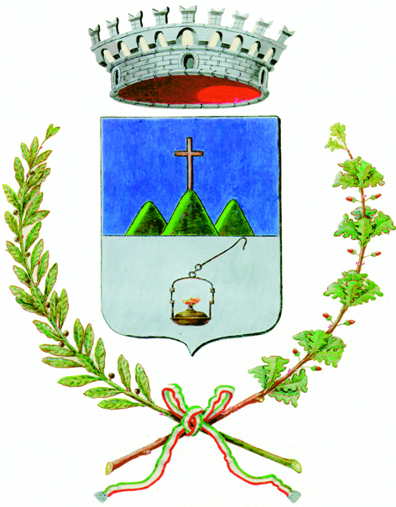
COMUNE DI ONETA
Provincia di Bergamo
Via G. Marconi n. 9 - 24020 ONETA (BG) – 035/707117 – info@comune.oneta.bg.it

Istanza dell’accesso documentale
Oneta, ……………..
Spett.le
COMUNE di ONETA
Io sottoscritto/a ………………………………………… nato/a……………………………. il ………………………..
e residente in (comune di residenza)..
CHIEDO DI
ricevere documenti e comunicazioni relative alla presente istanza in Via
n. civ. ……… CAP ………….. Comune ……………………………………………………… Tel
Cell. …………………………….. e-mail/PEC
- poter consultare i seguenti documenti:
- poter avere copia dei seguenti documenti:
[Inserire qui la sommaria descrizione dei documenti che si stanno ricercando]
…..

…………………………………………………………………………………………………………………………………………………………………………………………………………………….
DICHIARO CHE
la presente richiesta di accesso documentale è motivata dal seguente interesse diretto, concreto e attuale, corrispondente ad una situazione giuridicamente tutelata e collegata ai suddetti documenti:
[Inserire qui la motivazione logico giuridica che giustifica l’istanza di acceso documentale]
……………………………………………………………………………................................…………..……………..
……………………………………………………………………………................................…………..……………..
Allego fotocopia non autenticata di un mio documento di identità e i seguenti documenti:

Distinti saluti.
.................................................................
(FIRMA)

Riservato all’Ufficio
Costi di produzione € _______,___ Costi di ricerca e di misura €_______,____
Costi di bollo e diritti € _______,___ Totale di rimborso €_______,____

Il Responsabile
________________________
Il Richiedente
Per presa visione/rilascio copie
Addì___/___/___ ______________________
(firma)

N.B.:Ai sensi del Regolamento Comunale per l’accesso ai documenti, il rilascio è concesso ento 30 gg. dalla richiesta.Contro il rigetto o servizio-rifiuto è ammesso ricorso al T.A.R. entro 30 gg.dalla conoscenza del rifiuto, o al difensore civico, ai sensi dell’art.25 della Legge n.241 del 7.08.1990.

